**Brukerveiledning for å nullstille profilen.**

Dette er en brukerveiledning som beskriver hvordan du selv kan nullstille (resette) profilen din.  
En profil inneholder blant annet personlige innstillinger og tilpasninger som følger brukeren. Ved å nullstille profilen forsvinner disse, og må settes på nytt. Å nullstille profilen kan ved enkelte tilfeller være nyttig de gangene man opplever problemer, eller at profilen er blitt korrupt (du blir da vanligvis logget på med en temporær profil).

For å nullstille profilen, lukk alle programmer du har åpne. Skal du nullstille profilen i sikker sone trenger du ikke å lukke programmene i intern sone. Klikk på «Start»-knappen inne på AKS. Velg «Helpdesk» og hvilket miljø du ønsker å utføre det i. For dere som ikke har tilgang til QA (testmiljø), vil ikke disse valgene som inneholder «QA» være synlig i startmenyen.

I eksemplet under ønsker brukeren å nullstille profilen i AKS (intern sone).

**Intern sone (AKS)**

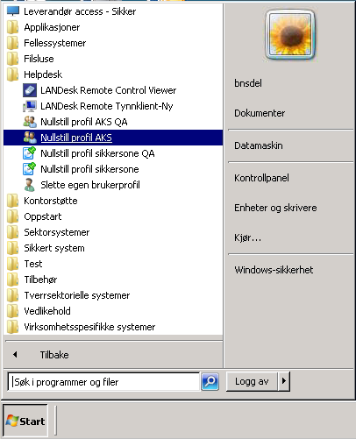

Se neste side.

Etter å ha valgt «Nullstill profil AKS» kommer følgende vindu opp, og ditt brukernavn vil automatisk være fylt ut. Trykk på «Nullstill».

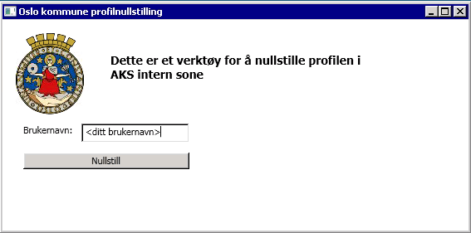

Du får da muligheten til å avbryte, eller fortsette. Legg merke til at alle programmer vil bli avsluttet automatisk om du fremdeles har noen oppe. Arbeid kan da gå tapt om du ikke har lagret og lukket.   
Trykk på «Ja» dersom du ønsker å nullstille.

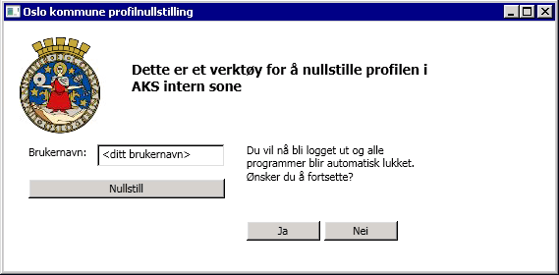

Se neste side.

Prosessen med å nullstille profilen din er nå i gang. Det første som skjer er at vinduet under lukker seg, og du blir logget ut. Dette tar vanligvis 1-2 minutter. Når du er logget ut må du vente 2-3 minutter før du logger på igjen. Ved pålogging opprettes det en ny profil, og innloggingen kan derfor ta litt lengre tid enn den pleier denne ene gangen. Etter påloggingen er ferdig har du fått ny profil.

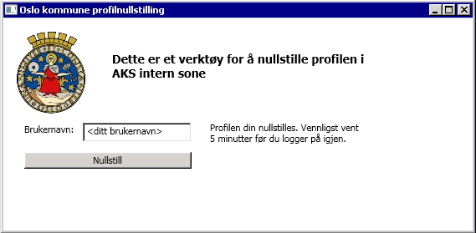

**Sikker sone**

For å nullstille profilen i sikker sone, lukk alle programmene du har oppe der inne, trykk på «Start»-knappen, velg «Helpdesk» og «Nullstill profil sikker sone».

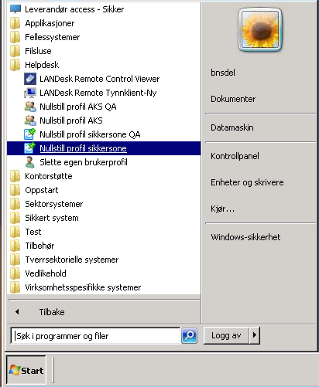

Dersom du ikke har en åpen sesjon mot sikker sone fra tidligere vil du kunne se dette bildet:

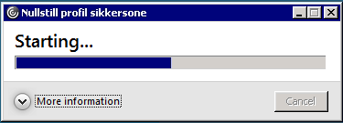

Når denne er ferdig eller hvis du allerede har en sesjon mot sikker sone, vil skjermbildet under komme opp. Brukernavnet ditt er automatisk fylt ut.

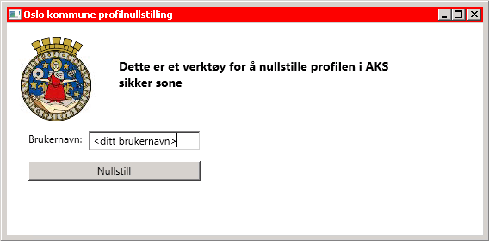

Følg samme prosedyre videre som i intern sone. Husk å vente et noen minutter etter at vinduet lukker seg før du forsøker å åpne en applikasjon i sikker sone.